Лабораторная работа № 2.
ИЗУЧЕНИЕ УСТРОЙСТВА
И ПРИНЦИПА РАБОТЫ ПЕРЕНОСНЫХ И СТАЦИОНАРНЫХ ДОЗИМЕТРИЧЕСКИХ ПРИБОРОВ

1. Принцип работы переносного дозиметра

По преобразованию энергии излучения в другие виды энергии детекторы можно разделить на следующие группы: ионизационные, сцинтилляционные, калориметрические, фотографические и химические.
Устройство, преобразующее электрические сигналы от детектора излучения, служит для измерения амплитуды, формы, длительности и количества сигналов. Для этой цели применяются различные электронные схемы: формирующие схемы, пересчетные устройства, усилители постоянного тока.
Регистрирующее или показывающее устройство предназначено для визуального определения результатов измерений. Оно может состоять из одного или нескольких элементов: стрелочного индикатора, самописца, сигнального устройства (светового или звукового), цифрового табло. Для измерения количественных характеристик ионизирующего излучения используют различные методы измерения ионизационных токов (по скорости заряда или разряда известной емкости; методом компенсации, по падению напряжения на высокоомном резисторе).
Токи от детекторов не превышают 10 ⁻¹⁶ – 10⁻⁶ А. Для приведения в действие измерительных и регистрирующих приборов требуются токи порядка 10⁻⁴ А и более, поэтому для получения таких токов применяют усилительные устройства.
В качестве источника высокого напряжения для детектора используют преобразователь напряжения (как правило, стабилизированный). Блок-схема переносного дозиметра в общем виде приведена на рис.7.
При регистрации ионизирующей частички на нагрузке детектора (резистор "R") создается кратковременный импульс напряжения, который поступает на предусилитель 3, а затем на регистрирующее устройство 4, состоящее, как правило, из усилителя и показывающего устройства.
Быстродействие электронной (пересчетной) схемы должно быть больше мертвого времени детектора.
Некоторые дозиметры могут иметь переключатель пределов измерения, звуковую индикацию окончания измерения, индикацию напряжения источника питания, переключатель времени измерения и т.п.

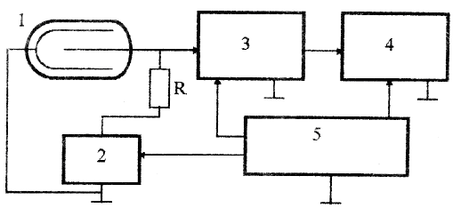

Рис.7. Блок-схема дозиметра:
1– детектор; 2– источник высокого напряжения; 3– предусилитель (УПТ);
4– регистрирующее устройство, 5– источник питания.

Задание 1. Работа переносных дозиметров «РКСБ-104» и АНРИ-01 «Сосна».
Цель задания. Изучить устройство и принцип работы переносных дозиметров «РКСБ-104» и АНРИ-01 «Сосна», а также характерные неисправности и методы их устранения.
Рассмотрите принципы работы переносных дозиметров на действующих макетах. На макете в развернутом виде расположен работоспособный дозиметр и вспомогательные радиоэлектронные элементы для задания различных режимов его работы, возможности замены детекторов и изучения возможных их неисправностей, которые можно устранить в процессе его эксплуатации.
Оборудование и материалы. Макет дозиметра «РКСБ-104», макет дозиметра АНРИ-01 «Сосна».
Порядок выполнения задания.
1. Включите тумблер макета "Питание".
2. Тумблер "Режим" переключите в положение "Питание".
3. Ручкой "Напряжение" установите по вольтметру напряжение 9 В (напряжение "свежей" батареи питания).
4. Включите дозиметр и произведите измерение фона 5 раз. Результаты запишите в табл. 1.

Таблица1. Результаты измерений

Режим измерения | Два счетчика |  |  |  | Один счетчик
Фон | 9В | 7В | 5В | 3В | 9В | 7В | 5В | 3В

5. Повторите измерение фона при напряжении питания 7В, 5В и 3В. Сделайте выводы.
6. Отсоедините один счетчик и повторите пункты 3, 4, 5, результаты запишите в таблицу. Сравните показания прибора с одним и двумя счетчиками. Сделайте выводы.
Характерные неисправности и способы их устранения.
1. Не светится цифровой индикатор – замените источник питания.
2. Показания прибора занижены – не работает один из счетчиков (заменить).
3. Индикатор светится, но отсчета нет:
а) неисправны счетчики (заменить);
б) возможно не работает преобразователь напряжения (при его работе слышен характерный высокочастотный писк) – требуется ремонт в мастерской.
Задание 2. Работа переносного дозиметра МКС-АТ6130.
Цель задания. 1. Изучить назначение, конструкцию и технические характеристики дозиметра МКС-АТ6130. 2. Научиться измерять мощность эквивалентной дозы гамма-излучения и плотность потока бета-частиц, испускаемых с загрязненной радиоактивными веществами поверхности.
Дозиметр-радиометр МКС-АТ6130 предназначен для измерения:
- мощности амбиентной дозы Н*(10) рентгеновского и гамма-излучения;
- амбиентной дозы Н*(10) рентгеновского и гамма-излучения;
- плотности потока бета-частиц, испускаемых с загрязненной радиоактивными веществами поверхности;
- оперативного поиска источников ионизирующих излучений и радиоактивных материалов.
Прибор относится к носимым средствам измерения и может эксплуатироваться в лабораторных и полевых условиях службами радиационной безопасности, на предприятиях, имеющих дело с источниками ионизирующего излучения, для контроля уровней облучения медицинского персонала, работающего с источниками ионизирующего излучения.
Прибор предназначен для работы при температуре окружающего воздуха от –20 до + 55 °С.
Прибор соответствует ГОСТ 27451–87 "Средства измерений ионизирующих излучений. Общие технические условия" и международному стандарту МЭК 60846 (2002-06) "Приборы и дозиметры для определения эквивалентной дозы излучения и/или дозы окружающей среды бета-, рентгеновского и гамма-излучения".
Технические характеристики.
Прибор измеряет:
а) мощность амбиентной дозы рентгеновского и гамма-излучения (далее мощность дозы) в диапазоне от 0,1 мкЗв/ч до 10 мЗв/ч;
б) амбиентную дозу рентгеновского и гамма-излучения (далее дозу) в диапазоне от 0,1 мкЗв до 100 мЗв;
в) плотность потока бета-частиц, испускаемых с загрязненной радиоактивными веществами поверхности, в диапазоне от 10 до 10⁴ част/(мин∙см²).
Диапазон энергий регистрируемого гамма-излучения: от 20 кэВ до 3 МэВ.
Диапазон энергий регистрируемой плотности потока бета-излучения находится в пределах от 300 кэВ до 3,5 МэВ.
Пределы допускаемой основной относительной погрешности измерения мощности дозы, дозы и плотности потока бета-частиц составляют + 20%.
Время измерения естественного радиационного гамма-фона (0,1 мкЗв/ч) при статистической погрешности ± 20% не превышает 300 с.
При включении прибора автоматически устанавливаются следующие фиксированные значения пороговых уровней:
а) по мощности дозы – 30 мкЗв/ч;
б) по дозе – 180 мкЗв;
в) по плотности потока – 100 част/(мин∙см²).
В ручном режиме приборы обеспечивают возможность изменения пороговых уровней в пределах диапазонов измерения:
- мощности дозы от 0,1 мкЗв/ч до 10 мЗв/ч;
- дозы от 0,1 мкЗв до 100 мЗв;
- плотности потока от 10 до 10⁴ част/(мин∙см²) в соответствии с рядом фиксированных значений, кратных 1,0; 1,5; 2,2; 3,3; 4,7; 6,8.
Прибор обеспечивает:
а) в ручном режиме запись в память до 1000 результатов измеряемой характеристики, их хранение (при включенном и отключенном питании) и возможность просмотра (режим «записная книжка»);
б) в автоматическом режиме запись в память с установленным временем измерения 6, 60 или 600 с до 1000 результатов измерений мощности дозы, их хранение (при включенном и отключенном питании) и возможность просмотра (режим «диаграммы»).
Прибор обеспечивает возможность передачи по инфракрасному каналу в ПЭВМ информации о результатах измерений, хранящихся в режимах «записная книжка» и «диаграммы».
Приборы обеспечивают проведение самоконтроля основных узлов при включении и постоянную проверку своей работоспособности в процессе работы.
Питание прибора осуществляется от двух элементов питания с номинальным напряжением 1,5В каждый типоразмера ААА (допускается питание прибора от двух аккумуляторов типоразмера ААА с номинальным напряжением 1,2В каждый).
Время непрерывной работы прибора от одного комплекта элементов питания (два элемента питания с номинальным напряжением 3В и номинальной емкостью 1,1А·ч) составляет не менее 500ч при фоновых загрузках. Ток потребления при этом не превышает 2мА.
Прибор обеспечивает автоматический контроль разряда элементов питания.
Время установления рабочего режима не превышает 1 мин.
Масса прибора (с элементами питания) – не более 0,25 кг.
Средняя наработка на отказ прибора – не менее 10000 ч.
Средний срок службы прибора – не менее 10 лет.
Устройство и работа.
Принцип действия прибора основан на измерении интенсивности импульсов, генерируемых в газоразрядном счетчике Гейгера–Мюллера под воздействием регистрируемого рентгеновского, гамма- и бета-излучения. Преобразование временных распределений в непосредственно измеряемые физические величины (мощность дозы, дозу, плотность потока) осуществляется автоматически. Благодаря энергокомпенсирующему фильтру эффективно реализуется коррекция энергетической зависимости чувствительности во всем диапазоне.
Управление режимами работы прибора, выполнение вычислений, хранение и индикация результатов измерения, самодиагностика осуществляются микропроцессорным устройством.
Обмен информацией с ПЭВМ происходит по инфракрасному каналу с помощью инфракрасного адаптера IrDA (в комплект приборов не входит), который преобразует оптические сигналы в стандартные электрические сигналы интерфейса IrDA.
Конструкция прибора.
Прибор выполнен в пылебрызгозащищенном ударопрочном алюминиевом корпусе, представляющем собой прессованный профиль замкнутого сечения с отлитыми торцевыми крышками и уплотнительными элементами из ПВХ-пластиката.
Общий вид прибора МКС-АТ6130 приведен на рис. 8.
На передней панели прибора находятся жидкокристаллический индикатор 1, мембранная панель управления 3 и светодиодный индикатор 2. На задней стенке прибора расположен откидывающийся на шарнирах фильтр с магнитным фиксатором 1 и меткой центра детектора 3, а также этикетка 2. На верхней торцовой крышке находятся отверстие звукового излучателя 1, разъем 3 для подключения головных телефонов и окно оптических элементов инфракрасного канала связи "IR" 2. На нижней торцевой крышке находится пробка входного отверстия батарейного отсека 1 и этикетка со схемой установки элементов питания 2.

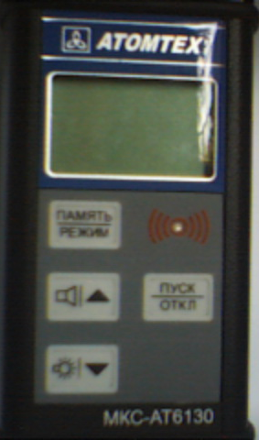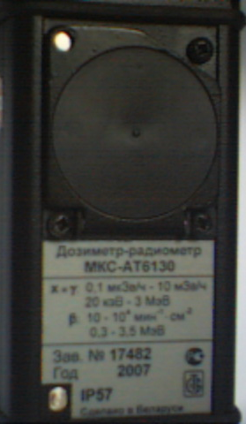
3
2
1
а
б
1
2
3
в
г

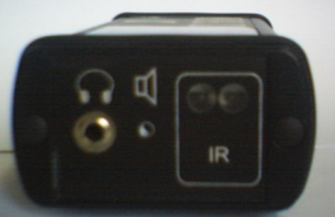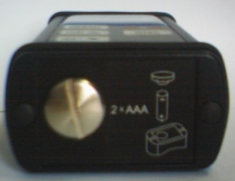

Рис.8. Общий вид прибора: а – со стороны передней панели; б – со стороны задней стенки; в – со стороны верхней торцевой крышки; г – со стороны нижней торцевой крышки.

Детектор (газоразрядный счетчик) расположен на задней стенке корпуса, в которой имеется соответствующее окно. Для защиты окна детектора от посторонних предметов имеется металлическая сетка и полимерная металлизированная пленка. Все остальные элементы прибора располагаются на печатной плате, которая фиксируется в корпусе в направляющих пазах.
Подготовка прибора к использованию.
Установка элементов питания. После длительного хранения прибора, перед проведением поверки или при разряде элементов питания необходимо установить новые элементы питания. Для этого необходимо отвинтить пробку батарейного отсека, расположенную на нижней крышке прибора. Извлечь установленный комплект элементов питания. Соблюдая полярность, указанную около батарейного отсека, установить новые два элемента питания и завинтить пробку.
Неправильное использование элементов питания может привести к преждевременному выходу их из строя. Не допускается смешанное использование новых и старых элементов питания.
При длительном хранении прибора рекомендуется извлечь элементы питания из батарейного отсека для избежания вытекания электролита, что может привести к поломке прибора.
Включение и выключение прибора. Для включения прибора необходимо нажать кнопку ПУСК/ОТКЛ. Прибор переходит в режим самоконтроля основных узлов, при этом на индикаторе появляется надпись "АТОМТЕХ". Через 3–5 с в случае успешного завершения самоконтроля прибор переходит в режим индикации измерений.
Выключение прибора осуществляется быстрым трехкратным нажатием кнопки ПУСК/ОТКЛ. При этом на табло появляется сообщение "OFF" и через 1–2 с прибор выключится.
При этом нужно помнить, что выключение прибора осуществляется только из режима индикации измерений.
Если прибор не включается или при его включении появляется мигающая индикация , или прибор через несколько секунд после включения выключается, все это свидетельствует о разряде элементов питания. Необходимо произвести их замену.
При обнаружении ошибки в процессе тестирования на табло индикатора появляется сообщение "Err хх", где хх – код ошибки. В этом случае дальнейшая работа с прибором невозможна.
Использование по назначению.
В процессе измерения прибор может находиться либо в режиме индикации измерений, либо в режиме меню. Поэтому кнопки панели управления многофункциональны и имеют двойное обозначение.
Основная функция кнопки ПУСК/ОТКЛ – это включение/выключение прибора:
- прибор включают нажатием кнопки;
- прибор выключают быстрым трехкратным нажатием кнопки (только из режима индикации измерений).
Кнопка имеет дополнительные функции:
- в режиме индикации измерений нажатие кнопки воспринимается прибором как команда «запуск» на новые измерения;
- в режимах меню нажатие кнопки воспринимается прибором как команда «выполнить».
Функции кнопки ПАМЯТЬ/РЕЖИМ:
- кратковременное нажатие кнопки в режиме индикации измерений воспринимается прибором как команда «запомнить» текущий результат измерения;
- длительное удержание (до смены индикации) кнопки в режиме индикации измерений переводит прибор в режим основного меню;
- нажатие кнопки в режимах меню воспринимается прибором как команда «отмена» и позволяет вернуться на предыдущий уровень меню или выйти из основного меню в режим индикации измерений.
Функции кнопки:
- в режиме индикации измерений кнопка служит для включения/выключения звука (на индикаторе прибора есть соответствующий ей символ . Звуковая сигнализация прибора дублируется индикатором красного цвета и сигналом на разъеме наушников. Если выключить звук, то останутся красная световая индикация и сигнал на разъеме наушников;
- в режимах меню кнопка воспринимается прибором как команда «вверх» для перехода по пунктам меню или по ряду значений.
Функции кнопки:
- в режиме индикации измерений кнопка служит для включения/выключения подсветки табло (на индикаторе прибора есть соответствующий ей символ). С целью экономии заряда комплекта батарей рекомендуется использовать подсветку не более 5 мин в сутки;
- в режимах меню кнопка воспринимается прибором как команда «вниз» для перехода по пунктам меню или по ряду значений.
Только в режиме индикации измерений можно соответствующими кнопками:
- включить/выключить звук;
- включить/выключить подсветку табло;
- выключить прибор.
Нажатие любой кнопки сопровождается звуковым сигналом (если включен звук) и индикацией красного цвета на передней панели прибора.
В следующих разделах будет приводиться одно из обозначений кнопки, соответствующее ее функции для описываемого режима.
Режим индикации измерений является основным режимом функционирования прибора. На табло индицируется результат измерения в соответствии с форматом функции измерения, текущее время и дата. В левом верхнем углу мигает символ (один раз в секунду), свидетельствуя о работе прибора.
Сразу после включения прибор автоматически переходит в режим индикации мощности дозы для приборов. Перейти к индикации другой функции измерения можно через режим меню.
Прибор не прерывает измерений и их обработку, находясь в режимах меню.
Прибор МКС-АТ6130 имеет фильтр, положение которого определяет свой набор измерительных функций и свое меню. Если изменить положение крышки фильтра, прибор автоматически (из любого режима) переходит в режим индикации измерений плотности потока (для открытой крышки фильтра) или мощности дозы (для закрытой крышки фильтра).
Измерения будут перезапущены для нового режима и все результаты по предыдущему режиму будут потеряны.
Режим меню. Многоуровневый режим меню является сервисным режимом прибора. Для перехода в основное меню из режима индикации измерений следует нажать кнопку РЕЖИМ и удерживать, пока не появится индикация основного меню. Вернуться в режим индикации измерений можно, повторно нажав ее.
Цикличный переход по строкам меню вверх/вниз выполняется кнопкамии, при этом на выбранную строку будет указывать мигающий указатель . Переход на выбранный уровень меню выполняется кнопкой ПУСК, а возврат на предыдущий – кнопкой РЕЖИМ.
Режимы меню, где надо выбрать значение из заданного ряда (например, задание нового порога или установка времени и даты), перебор значений выполняется по циклу вверх/вниз кнопками и соответственно. Ввод выбранного значения выполняется кнопкой ПУСК, а выход из режима на соответствующий уровень меню без ввода нового значения – кнопкой РЕЖИМ.
Уровни меню для прибора МКС-АТ6130 при закрытой крышке фильтра:
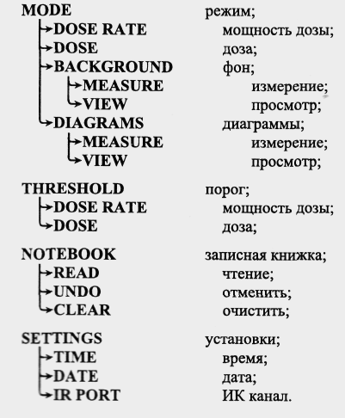

Уровни меню для прибора МКС-АТ6130 при открытой крышке фильтра:
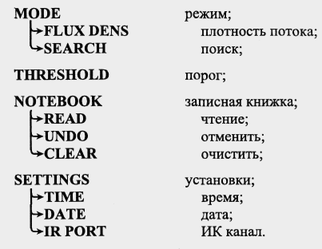

Измерение мощности дозы (DOSE RATE). Прибор находится в режиме постоянного измерения дозы и мощности дозы. Можно через меню прибора переключать функцию измерения для режима индикации, но это никак не отразится на самих измерениях и их обработке. Режим индикации мощности дозы включается через основное меню прибора: MODE → DOSE RATE .
В режиме индикации мощности дозы на табло выводится текущее среднее значение мощности дозы (µSv/h, mSv/h) и соответствующее ему значение статистической погрешности (%).
Параметр статистической погрешности (от 200 до 1 %) определяется временем измерения мощности дозы. Чем больше накоплено результатов измерения для расчета мощности дозы, тем лучше статистический показатель.
С изменением радиационной обстановки прибор автоматически начинает новый цикл измерения мощности дозы (при этом накопленная доза не сбрасывается). Момент начала нового цикла измерения сопровождается короткой звуковой и световой индикацией. Происходит скачкообразное увеличение значения статистической погрешности, а затем, по мере накопления результатов, его постепенное уменьшение.
Начать новый цикл измерения мощности дозы можно также вручную, нажав кнопку ПУСК. Перезапуск для мощности дозы никак не влияет на режим накопления дозы.
В случае превышения порога по мощности дозы появляется звуковая сигнализация (пять коротких звуков и длинная пауза) и мигающая индикация символа. Если одновременно превышен порог и по дозе, то обе звуковые сигнализации будут чередоваться.
Если при измерении мощности дозы появляется индикация "OL mSv/h", сопровождающаяся непрерывной звуковой и световой сигнализацией, это означает, что превышен диапазон измерения по мощности дозы.
Измерение дозы (DOSE).
Прибор находится в режиме постоянного измерения дозы и мощности дозы. Можно через меню прибора переключать функцию измерения для режима индикации, но это никак не отразится на самих измерениях и их обработке. Режим индикации накопленной дозы включается через основное меню прибора:
MODE → DOSE .
В режиме индикации дозы на табло выводится текущее значение накопленной дозы (nSv, µSv, mSv).
Можно сбросить и перезапустить заново режим накопления дозы, нажав кнопку ПУСК, что никак не повлияет на режим измерения мощности дозы.
В случае превышения порога по дозе появляется звуковая сигнализация (два коротких звука и длинная пауза) и мигающая индикация символа . Если одновременно превышен порог и по мощности дозы, то обе звуковые сигнализации будут чередоваться.
Если в режиме дозы появляется индикация "OL mSv", сопровождающаяся непрерывной звуковой и световой сигнализацией, это означает, что превышен диапазон измерения по дозе.
Если в режиме дозы появляется сообщение "OL DOSE RATE", это означает, что далее погрешность измерения дозы не нормируется, так как был превышен предел измерения по мощности дозы.
Измерение плотности потока (FLUX DENS).
Режим плотности потока включается автоматически, если открыть крышку фильтра, а также через основное меню прибора (при открытой крышке фильтра) MODE →FLUX DENS .
В режиме индикации плотности потока на табло выводится текущее значение плотности потока ((l/(min·cm²), 10/(min·cm²)) и соответствующее ему значение статистической погрешности (%). Измерение плотности потока выполняется с автоматическим вычитанием фона.
При изменении радиационной обстановки прибор автоматически начинает новый цикл измерения плотности потока, сопровождая этот момент короткой звуковой и световой индикацией.
Начать новый цикл измерения плотности потока можно также вручную, нажав кнопку ПУСК.
Перед запуском на измерение плотности потока следует убедиться, что ранее измеренный фон существенно не изменился. Если же условия измерения изменились (другое место, большой промежуток времени после предыдущего измерения), то необходимо провести новое измерение фона при закрытой крышке фильтра. Чем меньшее значение плотности потока нужно измерить, тем точнее необходимо измерить фон.
После измерения фона открыть крышку фильтра – прибор сразу же перейдет в режим измерения плотности потока бета-частиц с автоматическим вычитанием фона. Установить прибор таким образом, чтобы плоскость задней стенки прибора находилась на расстоянии (15±3)мм от исследуемой поверхности. Перезапустить измерения, нажав кнопку ПУСК. Результат измерения можно считывать при достижении необходимой статистической погрешности. Чем она меньше, тем точнее результат измерения.
В случае превышения порога по плотности потока появляется звуковая сигнализация (пять коротких звуков и длинная пауза) и мигающая индикация символа.
При работе прибора с открытой крышкой фильтра необходимо оберегать окно детектора от повреждения защитной металлизированной пленки.
Измерение фона (BACKGROUND).
Запуск на измерение фона производится через основное меню при закрытой крышке фильтра: MODE → BACKGROUND → MEASURE.
В режиме измерения фона на табло выводится текущее значение фона (s⁻¹) и соответствующее ему значение статистической погрешности (%). При достижении нужной статистической погрешности значение фона необходимо запомнить, нажав кнопку ПАМЯТЬ. При этом на табло появляется индикация "ОК" (запись произошла). Запись можно повторять многократно в процессе измерения.
Можно перезапустить измерение фона сначала, нажав кнопку ПУСК.
Записанное в память значение фона хранится после выключения прибора. Его всегда можно посмотреть через основное меню: MODE → BACKGROUND → VIEW .
Режим измерения фона никак не влияет на измерения дозы и мощности дозы.
Режим порогов (THRESHOLD).
При работе с прибором для каждой измеряемой характеристики (мощность дозы, доза и плотность потока) может быть установлен свой собственный порог, при превышении которого появляется мигающая индикация символа и соответствующая звуковая сигнализация:
- пять коротких звуков и пауза для мощности дозы;
- два коротких звука и пауза для дозы;
- пять коротких звуков и пауза для плотности потока.
Звуковая сигнализация о превышении порогового уровня по мощности дозы и дозе срабатывает независимо от того, в каком из этих режимов измерения находится прибор. При превышении обоих пороговых уровней одновременно включаются обе сигнализации. Можно отключить звуковую сигнализацию кнопкой , но индикацияостанется.
Установить новые значения порогов можно через основное меню прибора, выбрав пункт меню THRESHOLD. На табло появляется индикация символа .
В приборе МКС-АТ6130 с открытой крышкой фильтра можно установить порог только для плотности потока. Поэтому при выборе в основном меню пункта THRESHOLD прибор сразу же перейдет к индикации значения ранее установленного порога для плотности потока.
Кнопками и можно выбрать из фиксированного ряда новое значение для порога и ввести его кнопкой ПУСК.
В приборе МКС-АТ6130 (с закрытой крышкой фильтра) можно аналогичным образом через основное меню прибора установить порог для мощности дозы и дозы:
THRESHOLD → DOSE RARE; THRESHOLD → DOSE.
После выключения прибора значение установленного порога не сохраняется.
При включении приборов автоматически устанавливаются следующие фиксированные значения пороговых уровней:
а) по мощности дозы – 30 мкЗв/ч;
б) по дозе – 180 мкЗв;
в) по плотности потока – 100 част/(мин∙см²).
В ручном режиме приборы обеспечивают возможность изменения пороговых уровней в пределах диапазонов измерения:
- мощности дозы от 0,1 мкЗв/ч до 10 мЗв/ч;
- дозы от 0,1 мкЗв до 100 мЗв;
- плотности потока от 10 до 10⁴ част/(мин·см²) в соответствии с рядом фиксированных значений, кратных 1,0; 1,5; 2,2; 3,3; 4,7; 6,8.
Режим «поиск» (SEARCH).
Работа в режиме «поиск» проводится только при открытой крышке фильтра, что позволяет эффективно производить поиск и бета-излучения. Режим включается через основное меню: MODE → →SEARCH .
В режиме «поиск» на табло выводятся показание скорости счета импульсов (s⁻¹) и аналоговая шкала (рис.9).

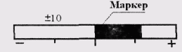
Рис.9. Вид аналоговой шкалы.

Прибор работает в режиме счета импульсов без усреднения (результат обновляется каждые 2 с). Сверху над шкалой указан диапазон, в пределах которого ведется поиск: ±10, ±100, ±1000 или ±10000 импульсов в секунду. Величина маркера на аналоговой шкале показывает отклонение измеренного количества импульсов в данный момент в данном месте от количества импульсов в точке, от которой начинался поиск. Частота звукового сигнала меняется пропорционально скорости счета в пределах шкалы.
При приближении к радиоактивному источнику растет частота звуковых сигналов и величина маркера увеличивается в. Если источник мощный, звуковые сигналы сливаются практически в непрерывный сигнал и маркер заполняет всю правую часть шкалы. Для продолжения поиска необходимо нажать кнопку ПАМЯТЬ, появляется индикация "ОК". Прибор переключает шкалу на новый диапазон и принимает записанное значение импульсов за точку начала поиска, частота звуковых сигналов и величина маркера уменьшаются.
При дальнейшем приближении к источнику частота звуковых сигналов и величина маркера вновь начинают увеличиваться. При полном заполнении маркером шкалына диапазоне "±10000" появляется индикация и дальнейшее переключение невозможно.
При удалении от источника излучения частота звуковых сигналов снижается, а величина маркера на аналоговой шкале увеличивается в. При нажатии на кнопку ПАМЯТЬ прибор запоминает новое исходное значение импульсов для поиска и переходит на меньший диапазон шкалы (маркер уменьшается).
Для удобства работы в режиме «поиск» можно отключить звук кнопкой" и подключить наушники к разъему , где звуковые сигналы не отключаются.
Порядок выполнения задания.
1. Произведите измерение мощности эквивалентной дозы (МЭД) гамма-излучения окружающей среды (гамма-фона) в контрольных точках, указанных преподавателем. МЭД в пяти точках на высоте 1 м над уровнем пола (четыре измерения по углам помещения и одно в центре). Результаты запишите.
2. Измерьте плотность потока бета-излучения с загрязненных поверхностей.
3. Сравните полученный результат с контрольными уровнями радиоактивного загрязнения для принятия решения о проведении дезактивационных работ (приложение 4).

Контрольные вопросы

1. Перечислите классы измерительных приборов, применяемых при регистрации ионизирующих излучений.
2. От чего зависит биологический эффект ионизирующих излучений?
3. Дайте определение дозы излучения.
4. Какими приборами измеряют дозу излучения?
5. Объясните необходимость дозиметрического контроля.
6. Как можно классифицировать дозиметрические приборы?
7. Укажите основные группы дозиметрических приборов по назначению и дайте их характеристику.
8. Как классифицируются дозиметрические приборы по регистрации вида излучения?
9. Как разделены дозиметрические приборы по характеру электрического сигнала?
10. Приведите и поясните типовую блок-схему дозиметрического прибора.
11. Объясните принцип работы индикаторного дозиметра.
12. Приведите блок-схему индикаторного дозиметра и поясните ее.
13. Поясните принцип работы переносного дозиметра.
14. Приведите и поясните блок-схему переносного дозиметра.
15. Укажите характерные неисправности дозиметров и способы их устранения.

